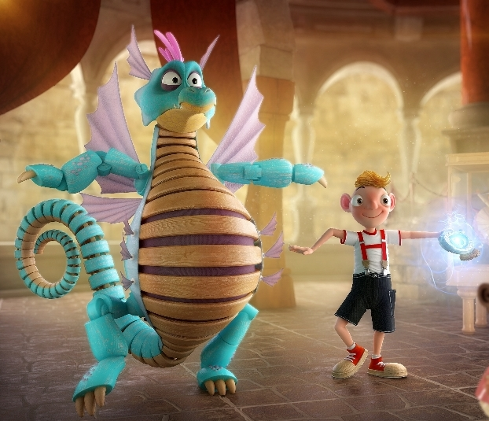
Hurvínek a kouzelné muzeum
(Harvie and the Magic Museum)
Premiéra: 31. 8. 2017

Rolling Pictures, Grid Animation, KinoAtis
ČR, Belgie, Rusko, 2017
Režie: Martin Kotík, Inna Evlannikova
Scénář: Jesper Møller, Petr Nepovím, Miloš Kirschner, Dan Harder
Hudba: Jiří Škorpík
Hrají (hlasy): Martin Klásek, Helena Štáchová, Ondřej Lázňovský, Petr Rychlý, Martin Dejdar, Jan Vondráček, Jiří Lábus, Otakar Jirák, Vilém Udatný, Václav Vydra, Jana Postlerová, Jitka Sedláčková, Libor Terš, Zbyšek Pantůček

Je čas se odvázat!
Legendární hrdinové, které dobře znáte, přicházejí v animované komedii pro celou rodinu. Filmový příběh Hurvínek a kouzelné muzeum nabízí zcela nové, původní dobrodružství. Pan Spejbl pracuje jako hlídač Muzea loutek, kterému však hrozí zbourání. Hurvínek zase jednou neposlouchá a podaří se mu proniknout do uzavřených prostor muzea, kde objeví svět, skrytý před zraky návštěvníků. A právě v podzemí je ukryto nejen tajemství kouzelného muzea, ale i klíč k jeho záchraně. Hurvínka čeká největší dobrodružství v životě, při němž musí prokázat chytrost, šikovnost, odvahu a smysl pro přátelství, aby zachránil ´taťuldu´, ale i kouzelné muzeum a celé město z nadvlády zločinného Pána loutek.
„Spejbl a Hurvínek jsou součástí životů mnoha generací dětí, řada z těch, kteří na jejich příbězích vyrostli, jsou již dnes ve věku, kdy sami mají vnoučata. Příběhy S+H, ať v divadle nebo v televizních seriálech, byly doposud vyprávěny tradiční formou – tedy jako loutkové filmy. Formální postupy a technologie se posunuly ohromně dopředu, ale to, co zůstává je příběh a hrdina, s nímž se může dětský divák ztotožnit. Hurvínek byl od počátku tímto typem kluka – rošťák s dobrým srdcem, který provádí lotroviny, neposlouchá ´taťuldu´, ale nakonec si vždycky uvědomí, co je správné. Je to kluk, se kterým chcete kamarádit, “ říká Martin Kotík.
Nový film Hurvínek a kouzelné muzeum vznikal více než osm let. Snímek vznikal pod vedením producenta a hlavního režiséra Martina Kotíka a výtvarníka Martina Zahradníka. Pracoval na něm tým špičkových scenáristů, animátorů a trikařů z různých evropských zemí. Při vzniku filmu byly využity nejmodernější technologické postupy, snímek je natočen ve 3D a přitom neztrácí nic z poetiky a humoru založeném na věčném špičkování táty se synem.

Přístupnost: pro všechny
Žánr: animovaná komedie
Verze: české znění
Stopáž: 85 min
Formát: 2D a 3D DCP, zvuk 5.1.
Monopol do: 30. 8. 2027
Programování: Zuzana Černá, tel: 582 365 576, GSM: 602 836 993, cerna@cinemart.cz

